МБДОУ детский сад «Солнышко» пос. Газопровод

Елецкого района Липецкой области

**Мастер-класса для воспитателей:**

«Палочки Кюизенера как средство познания логики и математики в дошкольном возрасте»

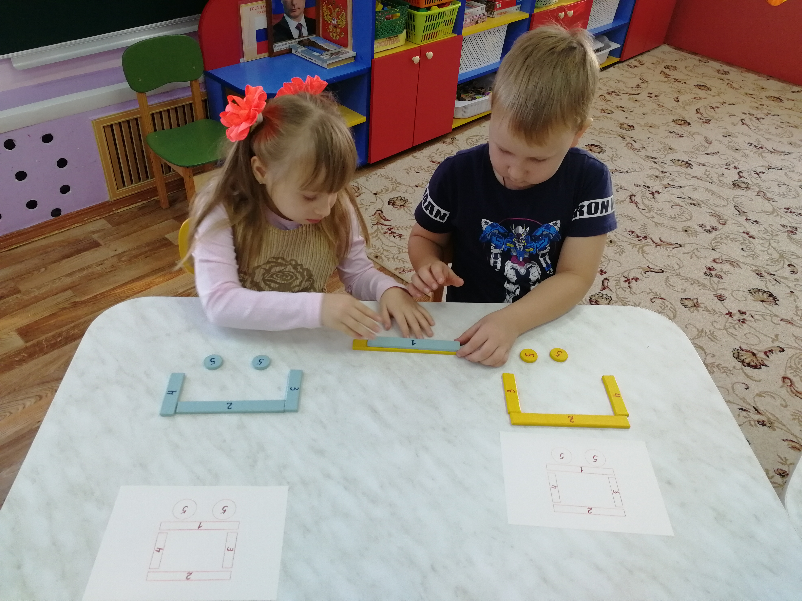

Воспитатель:

Щербакова

Светлана

Анатольевна

2018

Мастер-класс для воспитателей «Палочки Кюизенера как средство познания логики и математики в дошкольном возрасте»

**Цель мастер - класса**:

Повышение профессионального мастерства педагогов-участников мастер-класса в процессе активного педагогического общения по освоению опыта работы по использованию цветных палочек Кюизенера.

**Задачи мастер – класса:**

1. Познакомить участников мастер-класса с опытом работы по применению развивающих игр (упражнений) с палочками Кюизенера.

2. Обучить участников мастер – класса навыкам работы с дидактическим пособием.

3. Активизировать познавательную деятельность педагогов, повысить уровень их профессиональной компетенции в вопросах интеллектуального развития детей дошкольного возраста.

**Оборудование**: ноутбук, экран, столы.

**Наглядный материал:** дидактическое пособие «Палочки Кюизенера», презентация «Палочки Кюизенера – цветной мир сказки».

**Раздаточный материал**: палочки Кюизенера, цифры.

**Актуальность мастер – класса.**

Эффективное развитие интеллектуальных способностей детей дошкольного возраста – одна из актуальных проблем современности. Дошкольники с развитым интеллектом быстрее запоминают материал, более уверены в своих силах, легче адаптируются в новой обстановке, лучше подготовлены к школе. Интеллектуальное развитие дошкольника можно осуществить на основе игровой деятельности, в процессе которой у ребенка формируются психические процессы, математические представления, приобретается опыт общения со сверстниками. Одна из важнейших задач воспитания маленького ребенка - развитие его ума, формирование таких мыслительных умений и способностей, которые позволят легко освоить новое.

Для решения этой важной задачи я в своей практике с удовольствием применяю дидактическое пособие *«Палочки Кюизенера»,* которое сделала собственными руками.

Ребенок по своей природе исследователь, экспериментатор. Его *«почему? как? где?»* порой ставят в тупик нас взрослых. Существует множество способов предоставить детям возможность самостоятельно открыть причину происходящего, докопаться до истины, понять принцип, логику решения поставленной задачи и действовать в соответствии с предложенной ситуацией.

Удовлетворять естественные потребности ребят в познании и изучении окружающего мира помогут игры (упражнения), предлагаемые бельгийским учителем начальной школы Джорджом Кюизинером *(1891-1976)*. Он разработал универсальный дидактический материал для развития у детей математических способностей. В 1952 году он опубликовал книгу "Числа и цвета", посвященную своему пособию.

Палочки Кюизенера называют счетными палочками, цветными палочками, волшебными палочками, сказочными палочками, цветными линеечками, цветными лесенками т.д.

**Использование палочек Кюизенера способствует решению следующих задач**:

* Знакомство с понятием – цвет (различать цвет, классифицировать по цвету);
* Знакомство с понятием – величина (упражнять в сравнении предметов по высоте, длине);
* Знакомство с последовательностью чисел натурального ряда;
* Освоение прямого и обратного счёта;
* Развивать пространственные представления (слева - справа, выше – ниже, перед (до) – после, между и т.д.);
* Развивать умение измерять объекты (наложение, приложение, условная мерка);
* В старших группах знакомство с составом числа (из единиц и двух меньших чисел); помощь в овладении арифметическими действиями сложения и вычитания;
* Развивать творческие способности, воображение, фантазию, способности к моделированию и конструированию;
* Развивать логическое мышление. Внимание, память;
* Воспитывать самостоятельность, инициативу, настойчивость в достижении цели.

Палочки можно предлагать детям с двух лет для выполнения наиболее простых упражнений. Они могут использоваться в младших, средней, старшей и подготовительной группах детского сада. Упражняться с палочками дети могут индивидуально или по нескольку человек, небольшими подгруппами. Возможна и фронтальная работа со всеми детьми. Воспитатель предлагает детям упражнения в игровой форме. Это основной метод обучения, позволяющий наиболее эффективно использовать палочки.

**Этапы обучения**

На первом этапе палочки используются просто как игровой материал. Дети играют с ними, как с обычными кубиками и палочками, создают различные конфигурации. Их привлекают конкретные образы, а также качественные характеристики материала — цвет, размер, форма *(возраст 2-5 лет)*.

На втором этапе палочки уже выступают как пособие для маленьких математиков. И тут дети учатся постигать законы загадочного мира чисел и других математических понятий *(возраст 5-7 лет)*

**Практическая часть**

А сейчас я предлагаю вам перейти к практической части нашего мастер-класса и попробовать выполнить несколько упражнений.

**Примерные упражнения** с палочками Кюизенера**:**

**Игры на закрепление цвета.** *(Обратить внимание воспитателей младших групп)*

1. Выложи палочки на столе, перемешай их. Покажи по очереди красную, синюю, зеленую, желтую, коричневую, белую, черную, оранжевую, голубую, розовую палочки.

2. Возьми в руку столько палочек, сколько сможешь удержать, назови цвет каждой палочки.

3. Возьми в руку столько палочек, сколько сможешь удержать. Найди среди взятых палочек палочки одинакового цвета.

4. Возьми с закрытыми глазами со стола любую палочку, посмотри на нее и скажи, какого она цвета.

5. Перечисли цвета всех палочек на столе.

6. Покажи не красную палочку, не желтую и т. д.

7. Отбери палочки одинакового цвета и построй из них скамеечку, дорожку для … и т. д.

8. Возьми синюю и красную палочки и сложи их концами друг к другу. Получился поезд. Составь поезд из: - белой и синей палочек; - красной, зеленой и синей; - голубой, оранжевой и черной; - коричневой, зеленой, белой и желтой палочек.

**Игры на закрепление длины**. *(младшие и средние группы)*

1. Возьми одну палочку в правую руку, а другую в левую. Какие они по длине? Приложи палочки друг к другу *(наложи их друг на друга)*. Подровняй их с одной стороны. Какого цвета длинная *(короткая)* палочка? Или палочки одинаковы по длине?

2. Найди на столе длинную и короткую палочки. Назови их цвета. Положи их друг на друга. Поставь рядом друг с другом. Проверь, правильно ли ответил на вопрос.

3. Найди 2 палочки одинаковой длины *(разной)*.

4. Выбери 2 палочки одной длины. Какого они цвета?

5. Возьми желтую и синюю палочки, положи их так, чтобы наверху оказалась короткая, а внизу длинная.

**На ориентировку в пространстве**. *(старшие группы)*

1. Составь лесенку из белой, голубой и желтой палочки. Какого цвета палочка вверху, внизу, посередине?

2. Составь поезд из коричневого, оранжевого и красного так, чтобы оранжевый был левее коричневого, а коричневый левее красного.

**Знакомство с числом.** *(старшие, подготовительные группы)*

1. Возьми белую палочку. Она самая короткая. Это единица. Число 1.

2. Найди палочку, где белая палочка укладывается 2 раза. Найди такую же палочку, сколько их? *(2)* Розовая палочка - это число 2. *(И так до 10)*.

**Примеры игр с палочками Кюизенера**.

**Игра-путешествие «Поезда».**

**Цель**. Упражнять детей в количественном и порядковом счете, пространственной ориентировке (левее-правее), в определении длины (самая длинная, короче, самая короткая). Упражнять в составлении постройки по схеме, закреплять цвета, развивать логическое мышление, внимание.

**Методические приемы**. Игра-путешествие, показ и объяснение, вопросы воспитателя к детям, самостоятельная работа с раздаточным материалом.

**Материал.** Набор цветных палочек, схемы, цифры.

**Организация.** Дети располагаются за столом полукругом, воспитатель посередине. У каждого из детей набор цветных палочек, пакетик с цифрами, схема.

**Ход игры.**

I вариант.

В: Ребята, вы любите путешествовать?

Д: Очень любим.

В: Тогда угадайте, на чем мы отправимся в путешествие сегодня:

В поле лестница лежит,

Дом по лестнице бежит.

Д: Поезд.

В: Как вы догадались, что это поезд?

Д: Лестница – это железная дорога, а дом – это поезд.

В: Дети, а откуда обычно отправляются поезда в путешествие?

Д: С вокзала.

В: А вот здания вокзала у нас нет, его надо построить. Строить мы будем по схеме. (Показать).

В: Дети, посмотрите и скажите, из чего составлена эта схема?

Д: Из полосок.

В: Что можно сказать о полосках?

Д: Они разные по длине и каждая полоска имеет свой номер.

В: Посмотрите на эти палочки. Скажите, чем они похожи (цвет) и чем отличаются (длина).

В: Каждая палочка, как и полоска на схеме, имеет свой номер. Вам нужно расположить полоски на столе точно так же, как расположены полоски на схеме. А поможет вам в этом знание цифр. *(Воспитатель начинает составлять постройку, а дети ее продолжают).*

В: Ну что же, здание вокзала построено, а теперь давайте сделаем свой поезд и в путь-дорогу. *(Дети садятся за столы и каждый из них строит свой вагончик по схеме, но уже самостоятельно, всего десять вагончиков).*

В: Я вижу, что поезд составили. Поехали! А в пути поиграем в «Вопросы и ответы».

II вариант.

В: Сколько вагонов у поезда? Что для этого нужно сделать?

Д: Вагончики надо посчитать. Десять вагончиков.

В: Каким по порядку стоит коричневый (голубой, желтый и т.д.) вагон? Д:

В: Вагон какого цвета стоит шестым (четвертым, восьмым) и т.д.? Д:

В: Рассчитайте вагончики по порядку. Начинайте с самого короткого, с красного. Д:

В: Какой по порядку вагон находится между черным и желтым (розовым и коричневым)? Д:

В: Найди вагон, который стоит рядом с синим, но не желтый. Д:

В: Какого цвета вагон левее (правее) фиолетового (черного) и т.д.? Д:

В: Вагончики веселые бегут, бегут, бегут, их круглые колесики все тук, да тук, да тук. Перечислите все цвета вагонов слева направо. А теперь в обратном порядке – справа налево. Д:

В: Я буду называть размер вагона, а вы покажите его: самый длинный, короче, еще короче… кто продолжит? Д:

В: А теперь наоборот: самый короткий, длиннее, еще длиннее. Д:

III вариант.

В: Пронумеруйте вагоны своего поезда. Приступайте к работе.

*(Пакетики с цифрами).*

В: Какого цвета девятый (третий, седьмой) вагон? Д:

В: Какого размера первый (последний десятый) вагон? Д:

IV вариант.

В: А сейчас в нашем поезде поедут пассажиры – вот они.

*(Показывает белые палочки).*

В: Посадите пассажиров по длине своих вагончиков так, чтобы их количество соответствовало номеру вашего вагончика.

В: А сколько пассажиров поместилось в восьмом (коричневом) и т.д. вагонах? Д:

В: А в пятом и девятом? Д:

В: В каком по порядку вагоне едут пять пассажиров? Д:

**Вывод:** Чем длиннее вагончик, тем больше пассажиров можно в него посадить.

**Игра** *«Назови число - найди палочку»*.

Цель: закрепить умения соотносить количество с цифрой.

Ход: игры:

Ведущий называет число, играющие находят соответствующую палочку. Затем ведущий показывает палочку, а дети называют число, которое она обозначает (например: белая - один, розовая - два, голубая - три, красная - четыре и так далее). Вначале числа называются и палочки показываются по порядку, а затем в разбивку.

